**Domáce úlohy z vecného učenia**

**od 15. 02. 2021 do 19. 02. 2021**

**Meno a priezvisko:**

**Trieda - ročník:** VIII. B – 8. ročník

**Vypracovala:** Mgr. Kamila Gábor Lörincová

**Jar – charakteristika ročného obdobia**

**Pomenujte hlavné znaky jari.**

**Vyfarbite pracovný list.**

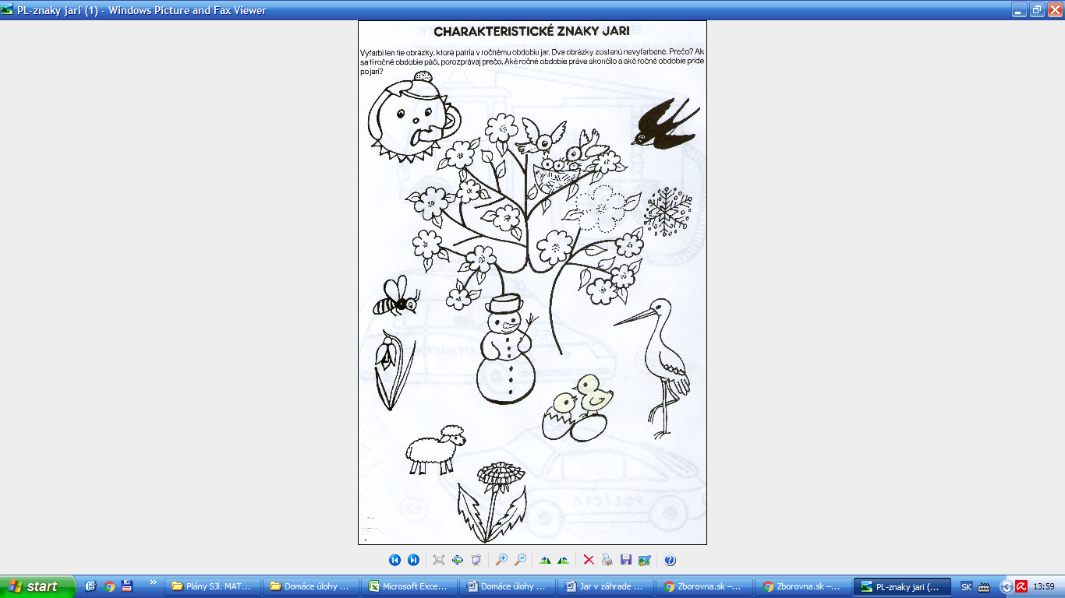

**Spánok a odpočinok: význam pre zdravie človeka**

Základom dobrej činnosti nervovej sústavy je dodržiavanie správnej životosprávy a aktívny odpočinok.

Aktívny odpočinok je striedanie duševnej a fyzickej práce s odpočinkom /dostatok spánku/.

Aktívny odpočinok odstraňuje únavu a regeneruje fyzické aj duševné sily.

**Školák (6 – 13 rokov): 9 až 11 hodín za deň**

Spite v miestnosti, ktorá je vyvetraná a teplota v nej je okolo 18 stupňov. Doprajte si úplnú tmu a ticho. Na večeru si nedávajte žiadne ťažké ani vyprážané jedlá, pretože tak sa vám bude ťažko zaspávať. Ideálna na večeru je nejaká zelenina, mäso, ryba alebo mliečne výrobky.

**Pomenujte, čo robia deti na obrázkoch.**

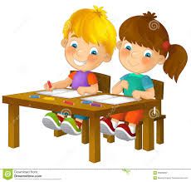 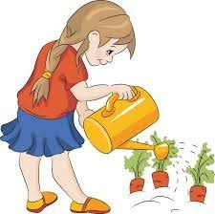 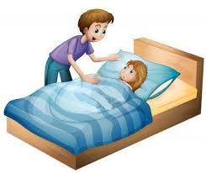

__________________ ____________________ _________________

**Žijem zdravo?**

**Porozprávaj, ktoré potraviny sú zdravé. Aké potraviny ješ ty?**

**Vyfarbi potraviny, o ktorých si myslíš, že sú zdravé.**

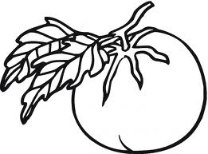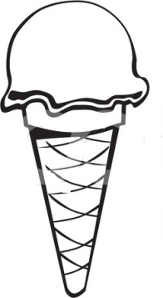

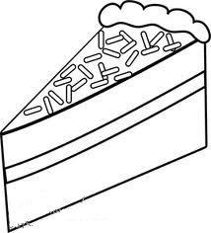

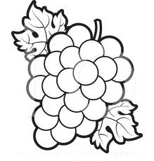

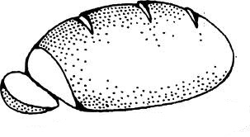



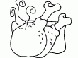

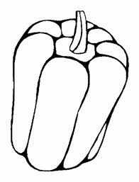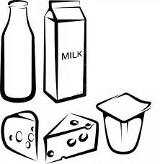



**Význam osobnej hygieny**

**Porozprávaj ako dodržiavame osobnú hygienu. Prečo musíme dodržiavať osobnú hygienu?**

**Porozprávaj, čo robí chlapec na obrázkoch a zoraď činnosti podľa časovej postupnosti. Obrázky vyfarbi.**

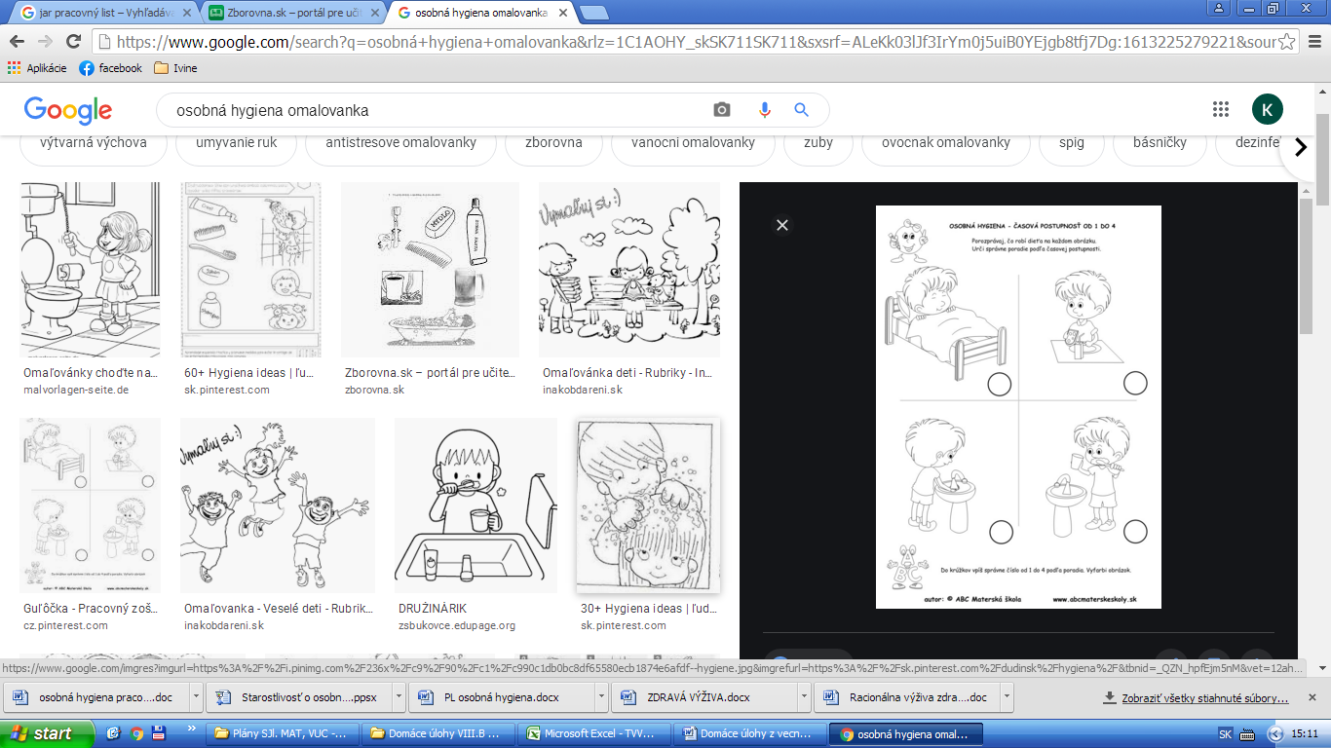

**Dôležitosť čistoty prostredia pre zdravie človeka**

Porozprávaj, prečo je dôležité, aby bolo čisté prostredie.

Porozprávaj, aké je prostredie na obrázku.

Vyfarbi obrázok.

